Minuta coyuntural de empleo
División de Políticas de Empleo

1. Contexto general del mercado en el trimestre FMA - 2026
La presente minuta analiza la evolución actual de los principales indicadores del mercado laboral respecto de tres puntos de comparación: cambios ocurridos desde el trimestre móvil inmediatamente anterior, el mismo trimestre del año anterior y otras fechas o rangos de fechas significativas que permiten mirar el mediano y largo plazo.
La fuerza de trabajo llegó a 10,4 millones de personas en el trimestre FMA - 2026, los ocupados alcanzaron 9,4 millones de personas, con un aumento de 68.299 empleos, mientras que los desocupados llegaron a 944,8 miles de personas, con un aumento de 68.299 desocupados. Al observar los ocupados, vemos que los ocupados informales alcanzaron 2,5 millones de personas, con un aumento de 107.857 empleos, mientras que los ocupados formales llegaron a 6,9 millones de personas, con una disminución de 39.558 empleos.
Tras el severo deterioro provocado por la crisis sanitaria del COVID-19 y en menor medida por el Estallido Social, el mercado laboral continúa mostrando signos de recuperación con variaciones interanuales, en general, positivas. Sin embargo, en los últimos trimestres, el mercado laboral muestra un deterioro de los ocupados formales y un aumento de las ocupaciones informales, con las implicancias de precariedad y menor protección laboral asociadas a ello.

2. Ideas fuerza e indicadores principales del mercado laboral
• En el trimestre FMA - 2026, la tasa de participación laboral fue de 62,3%, con una variación interanual de 0,1 pp., y se mantuvo sin variación respecto a la medición del trimestre móvil anterior.
• Por su parte, la tasa de desocupación nacional se situó en un 9,1%, mostrando un aumento de 0,3 pp. interanual, y un aumento de 0,2 pp. respecto a la medición del trimestre móvil anterior. Esto es equivalente a un aumento de 68.299 personas desocupadas respecto al año anterior y un aumento de 19.683 personas desocupadas respecto al trimestre anterior. Particularmente, la tasa de desocupación femenina se situó en 10,5%, presentando un aumento de 0,8 pp. interanual, y un aumento de 0,5 pp. respecto del trimestre móvil anterior. Esto es equivalente a un aumento de 50.757 personas desocupadas respecto al año anterior y una disminución de 20.498 personas desocupadas respecto al trimestre anterior.
• En doce meses, los ocupados aumentaron en 0,7 %, lo que constituye un aumento de 68.299 personas más a nivel nacional. Al verlo por género, la ocupación en hombres aumentó en 17.542 empleos, mientras que en mujeres presenta un aumento de 50.757 empleos.
• En cuanto al empleo formal, en doce meses disminuyó en 39.558 empleos formales a nivel nacional, entre los cuales hay una disminución de 23.484 empleos formales de los hombres y una disminución de 16.074 empleos formales de las mujeres. Particularmente, los empleos formales dependientes disminuyeron en 48.806 .
• Las brechas de género en las tasas de desocupación y de participación continúan siendo significativas. La tasa de desocupación fue de -2,5 pp. mayor entre las mujeres y la brecha en la tasa de participación fue de 18,2 pp.
• Respecto a la informalidad laboral, la estimación de la tasa de ocupación informal fue de 26,8%, mostrando un aumento de 1 pp. interanual, y aumentó en 0,3 pp. respecto a la medición del trimestre móvil anterior. En términos de cantidades, a la fecha, las personas ocupadas informales son 2.525.999 con un aumento de 107.857 a nivel nacional respecto del mismo trimestre del año anterior, y un aumento de 27.333,9 respecto al trimestre anterior.

Tabla 1: Cambios trimestrales e interanuales en indicadores claves, marzo 2026
Indicador |  | Trimestre actual  (EFM 2026) | Diferencia trim.  móvil anterior | Diferencia  interanual
Desocupados | Total (ambos sexos) | 944.794 | ▲ 19.683 | ▲ 37.076
 | Hombres | 469.727 | ▼ 3.247 | ▼ 6.392
 | Mujeres | 475.067 | ▲ 22.930 | ▲ 43.468
Ocupados | Total (ambos sexos) | 9.427.606 | ▼ 6.586 | ▲ 68.299
 | Hombres | 5.368.118 | ▲ 13.912 | ▲ 17.542
 | Mujeres | 4.059.488 | ▼ 20.498 | ▲ 50.757
Ocupados Formales | Total (ambos sexos) | 6.901.608 | ▼ 33.920 | ▼ 39.558
 | Hombres | 4.004.242 | ▲ 10.570 | ▼ 23.484
 | Mujeres | 2.897.365 | ▼ 44.490 | ▼ 16.074
Tasa Desocupación | Total (ambos sexos) | 9,1 | ▲ 0,2 p.p | ▲ 0,3 p.p
 | Hombres | 8,0 | ▼ 0,1 p.p | ▼ 0,2 p.p
 | Mujeres | 10,5 | ▲ 0,5 p.p | ▲ 0,8 p.p
Tasa Ocupación Informal | Total (ambos sexos) | 26,8 | ▲ 0,3 p.p | ▲ 1,0 p.p
 | Hombres | 25,4 | 0,0 p.p | ▲ 0,7 p.p
 | Mujeres | 28,6 | ▲ 0,7 p.p | ▲ 1,3 p.p
Tasa Participación | Total (ambos sexos) | 62,3 | 0,0 p.p | ▲ 0,1 p.p
 | Hombres | 71,6 | ▲ 0,1 p.p | ▼ 0,5 p.p
 | Mujeres | 53,4 | 0,0 p.p | ▲ 0,6 p.p
Fuente: Elaboración propia en base a datos ENE.

3. Evolución histórica de las principales tasas del mercado laboral
En este punto se presenta la evolución histórica de las principales tasas del mercado laboral, considerando su trayectoria en el tiempo y sus variaciones interanuales, con el fin de complementar el análisis comparativo expuesto en las secciones anteriores.

3.1. Evolución histórica de la tasa de desocupación
La evolución histórica de la tasa de desocupación permite observar su trayectoria de mediano y largo plazo, así como identificar cambios en su comportamiento interanual en distintos momentos del ciclo económico y laboral. Debe considerarse que, en una perspectiva de largo plazo, la tasa de desocupación ha mostrado una tendencia al alza por casi 11 años. Esta situación coincidió con la ralentización del crecimiento económico en nuestro país.
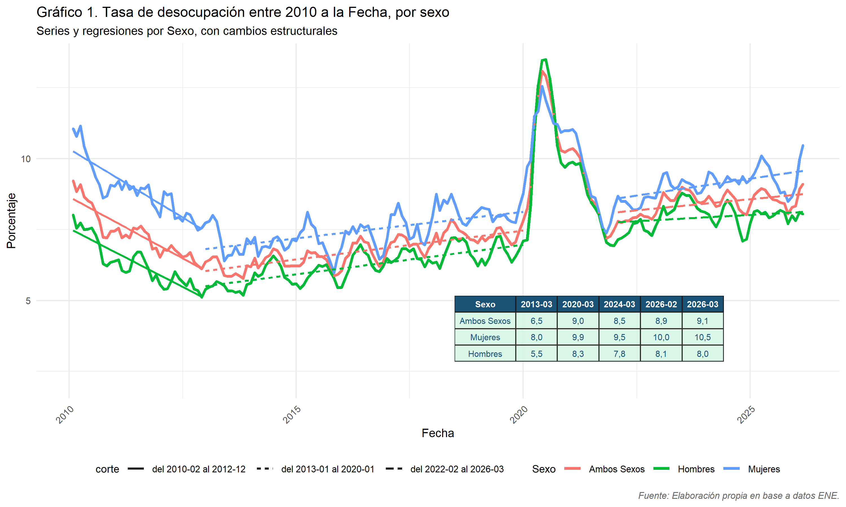

3.2. Evolución histórica de la tasa de participación
La evolución histórica de la tasa de participación permite caracterizar los cambios en la inserción de la población en la fuerza de trabajo, así como sus variaciones interanuales en distintos períodos. En lo especifico, la tasa de participación ha aumentado considerablemente desde el fin del COVID, alcanzando un 62%, aunque todavía se encuentra bajo la tendencia de la prepandemia. Sin embargo, el cambio efectivo refleja que disminuyó en 0,2 pp. A su vez, se encuentra lejos de los registros observados en los momentos más críticos de 2020, cuando la tasa retrocedió en casi 10 puntos porcentuales. Esta evolución da cuenta de una trayectoria de recuperación post pandemia de la participación laboral, que aún sigue en curso.
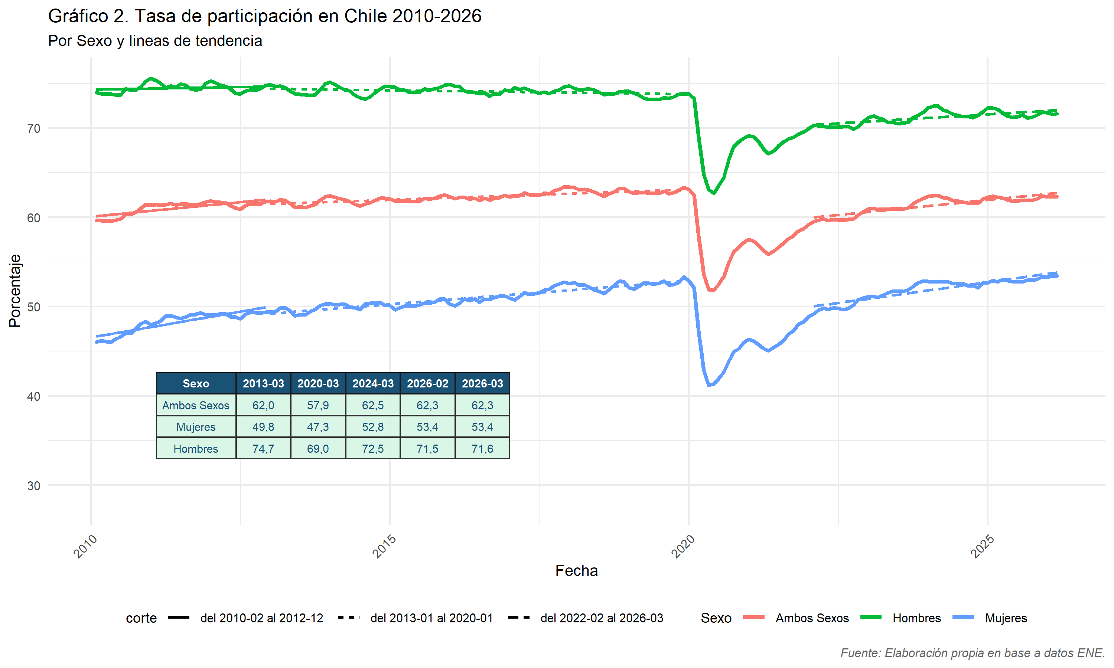
Respecto de la participación laboral femenina, esta ha aumentado considerablemente desde el fin del COVID en 1,3 pp., alcanzando 53,4% en el último trimestre, ya estando recuperados los niveles de la prepandemia que llegaba a 52,1%. Nos encontramos lejos de los peores momentos de 2020, cuando la tasa retrocedió más de 10 pp. Esto se logró con medidas como los subsidios IFE Laboral y Protege, que beneficiaron a más de 1 millón de mujeres en tiempos del COVID y posterior a él.
Sin embargo, sigue existiendo una brecha estructural de participación entre ambos sexos: 71,6% para hombres y 53,4% para mujeres, con una diferencia de 18,2 pp. Detrás de estos fenómenos están los cuidados: más de 1,1 millones de mujeres está fuera del mercado del trabajo por razones familiares permanentes, con un nivel de feminización de 94,5% mientras que en razones de estudios está más equilibrado con un 50,8%.
Teniendo en cuenta que, de las cinco principales razones para no participar en el mercado laboral, cuatro presentan una alta feminización y que las razones familiares permanentes son predominantemente femeninas, no resulta sorprendente observar menores tasas de participación laboral en mujeres. Un mayor detalle se presenta en la tabla siguiente.
Tabla 2. Razones para estar fuera de la fuerza de trabajo a FMA - 2026
Categoria | Mujeres | Hombres | Total | Femenización
Razones familiares permanentes | 1.096.413 | 63.480 | 1.159.893 | 94,5
Sin deseos de trabajar | 241.390 | 109.076 | 350.466 | 68,9
Razones de pensión o montepiado | 605.665 | 280.254 | 885.919 | 68,4
Razones de salud permanentes | 463.903 | 278.922 | 742.825 | 62,5
Razones personales temporales | 92.891 | 58.337 | 151.228 | 61,4
Razones de desaliento | 44.727 | 42.335 | 87.062 | 51,4
Razones de estudio | 874.557 | 846.276 | 1.720.833 | 50,8
Otras razones | 122.813 | 126.553 | 249.366 | 49,3
Razones estacionales | 31.400 | 35.964 | 67.364 | 46,6
Iniciadores | 26.771 | 30.992 | 57.763 | 46,3
Razones de jubilación | 352.926 | 441.672 | 794.598 | 44,4
Total razones | 3.953.456 | 2.313.861 | 6.267.317 | 63,1
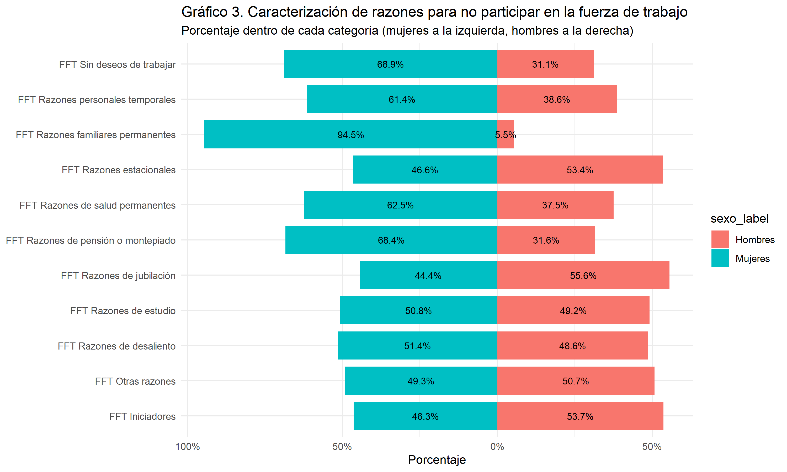

3.3. Evolución histórica de la ocupación
Entre 2022 y 2026, el número total de personas ocupadas aumentó desde 8,8 millones a 9,4 millones, es decir, cerca de 592 mil ocupados adicionales. En términos de magnitud, la mayor parte del empleo sigue concentrándose en ocupaciones formales: en 2026 se registran 6,9 millones de ocupados formales, frente a 2,5 millones de ocupados informales. Por tanto, aunque la informalidad sigue representando una proporción relevante del empleo, el stock principal del mercado laboral continúa siendo formal.
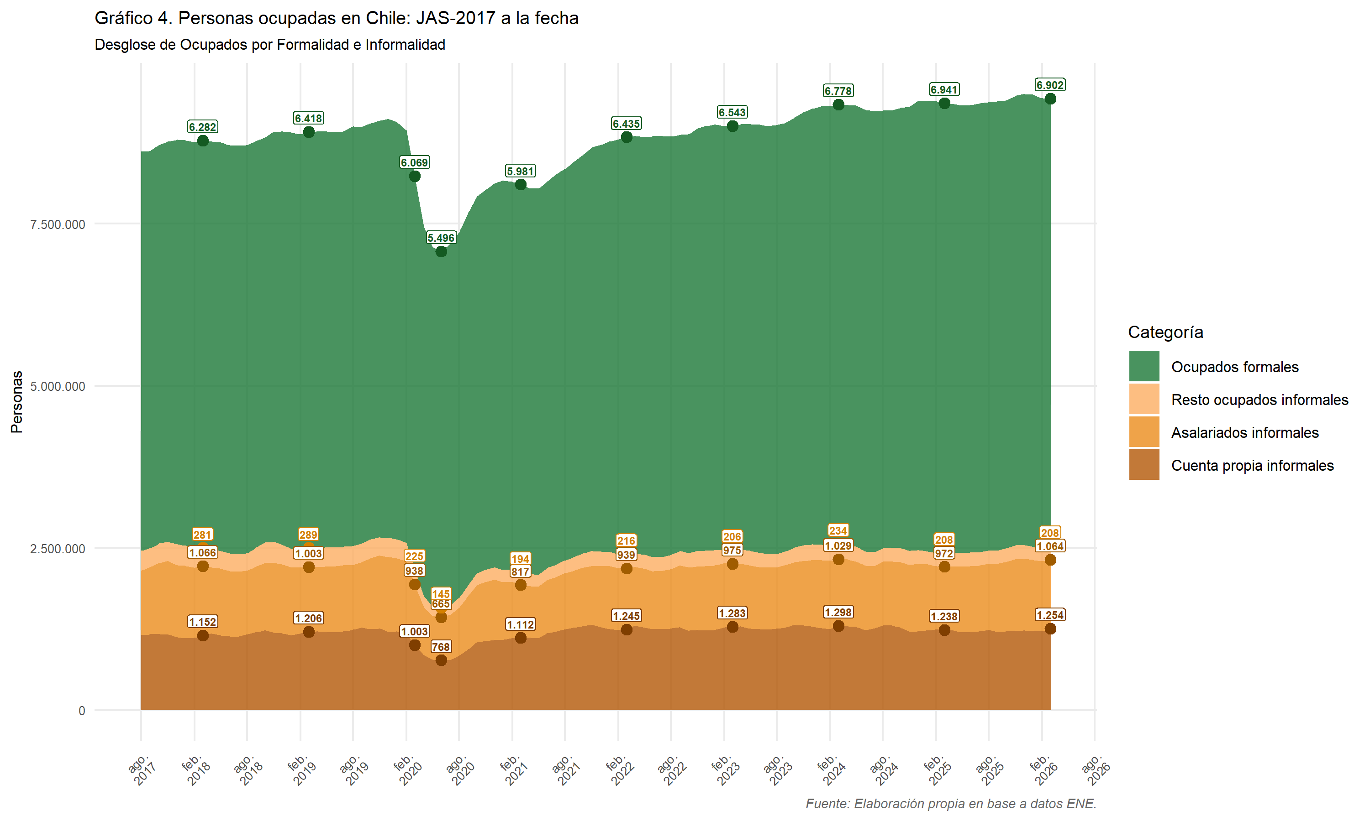
Sin embargo, al mirar la variación a doce meses, la señal reciente cambia. En el último año, el aumento total de ocupados fue de aproximadamente 68,3 mil personas, pero este crecimiento estuvo explicado por el empleo informal: los ocupados informales aumentaron en 107,9 mil, mientras que los ocupados formales disminuyeron en -39,6 mil. En consecuencia, la creación neta reciente de empleo ha estado impulsada por ocupaciones informales, lo que modera la lectura positiva del aumento total de ocupados. Además nos encontramos con que en términos de población, el crecimiento de los ocupados no alcanza a cubrir el incremento de la PET con 145,9 mil personas, por lo que la tasa de desempleo se ha visto incrementada.
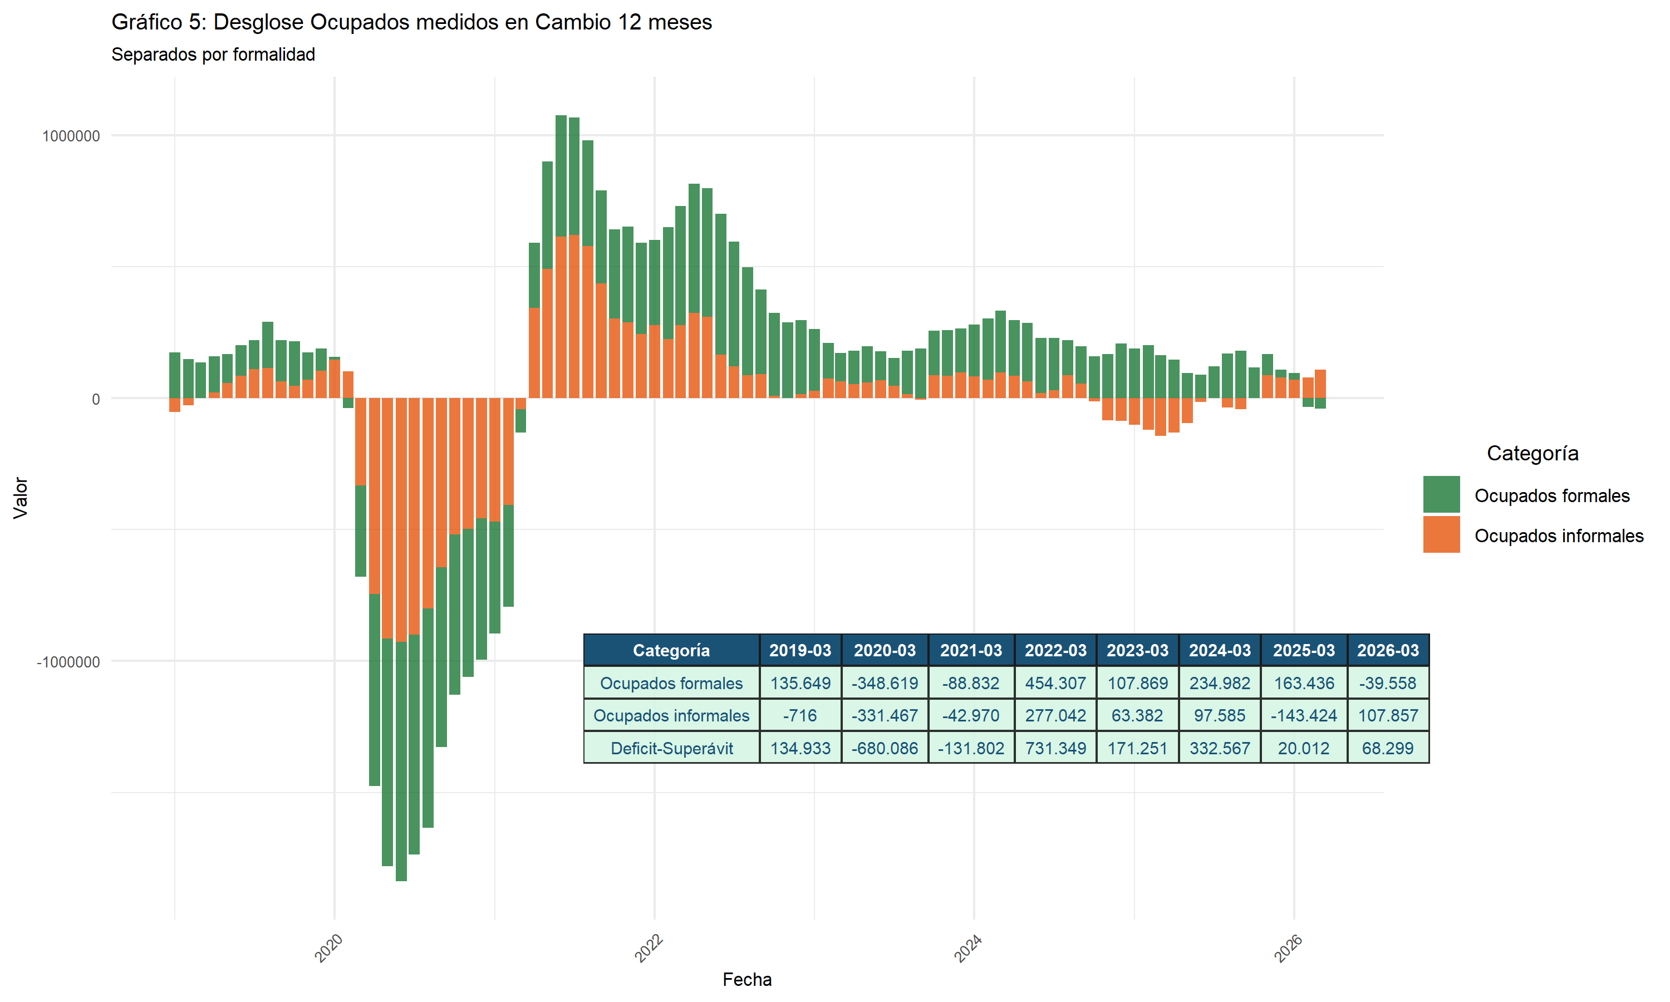
La tasa de ocupación de asalariados informales se ubicó en 16,5%, registrando un aumento de 1,2 pp. respecto de año anterior. Esto confirma una tendencia al alza, donde se incrementó en 1,7 pp. interanual para las mujeres asalariadas informales, con un 18,6% al trimestre actual. En términos de magnitudes, las personas asalariadas informales alcanzaron los 1.178.841 a nivel nacional y registró un alza de 85.151 personas en doce meses, derivado de un alza en 31.556 en hombres y 53.595 en mujeres asalariadas informales.
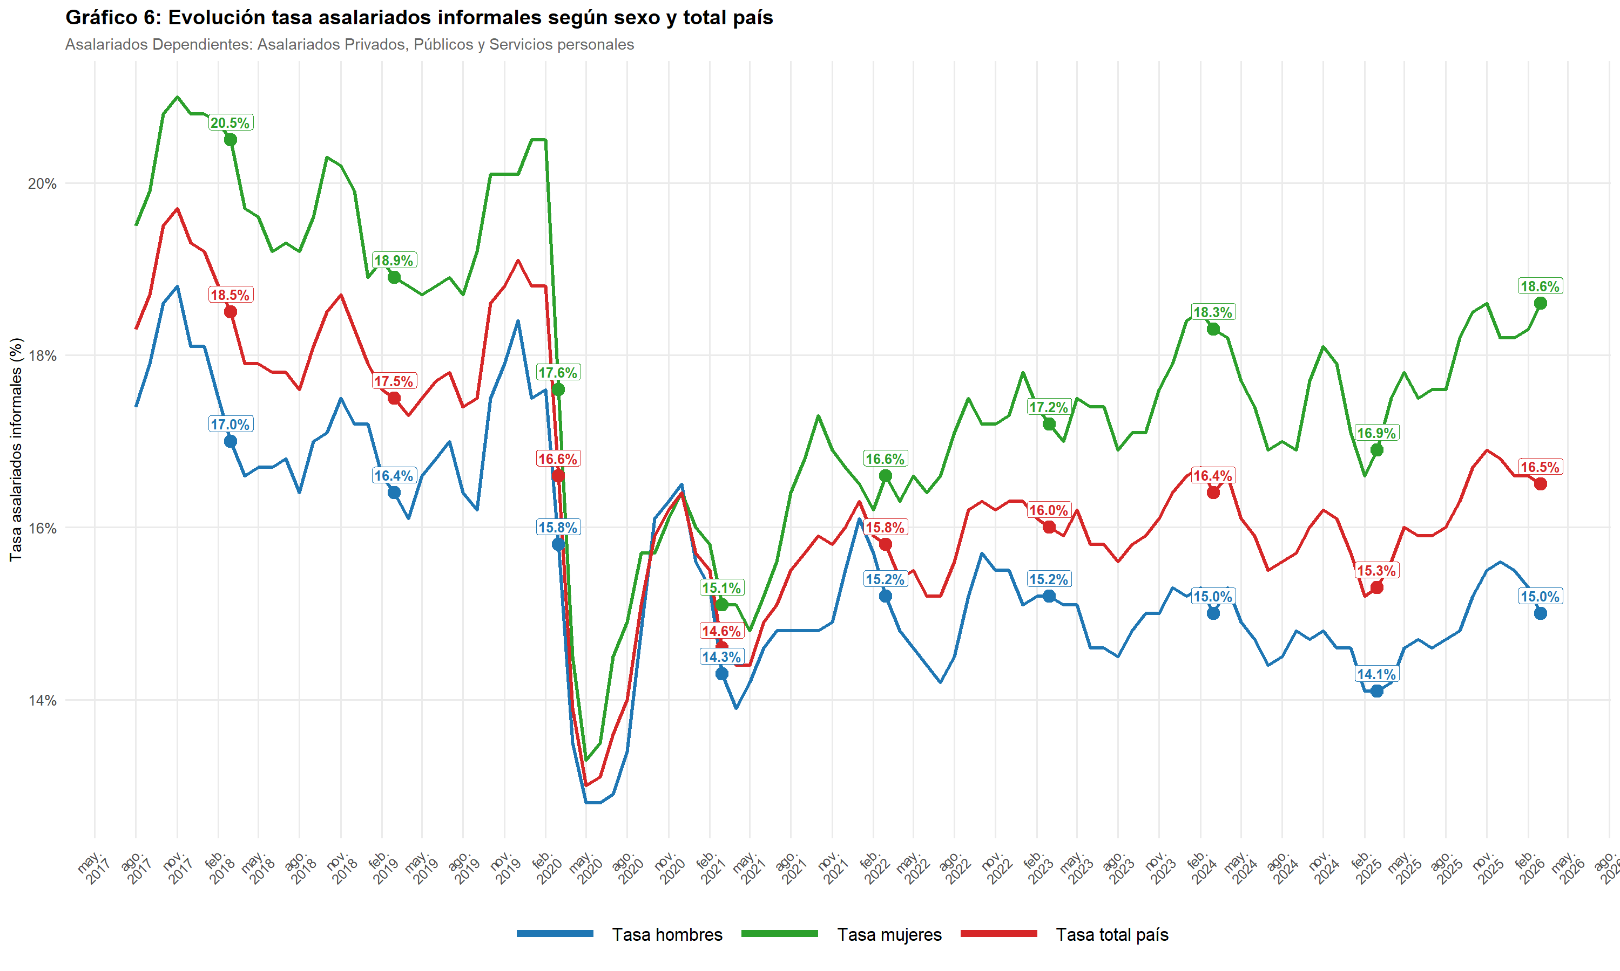
Al desagregar la variación del empleo por categoría ocupacional, se observa que el crecimiento de los ocupados está impulsado por un tercer trimestre consecutivo de caída en los asalariados formales, compensando por un sostenido aumento, también por tercer trimestre consecutivo, en los asalariados informales y en los trabajadores por cuenta propia.
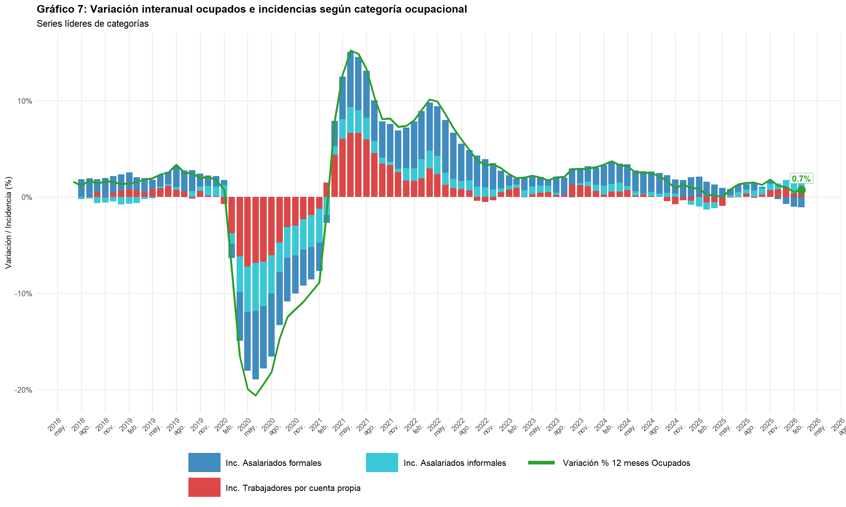

4. Crecimiento de la demanda laboral y su composición interna
Detrás de la cifra de crecimiento interanual del empleo, se advierte aumentó en 107.857 del empleo informal, como una disminución de 39.558 del empleo formal.
Así también, la cifra esconde cambios en la composición por categoría de empleo. En el último año, el número de asalariados del sector privado aumentó en 9.516 , lo que equivale a una variación de 0,2 pp., mientras que el número de asalariados del sector público disminuyó en 19.977 empleos, con una variación de -1,7 pp.
De igual forma, el número de trabajadores de servicio doméstico disminuyó en 5.123 empleos, equivalente a -2,4 pp., mientras que el número de trabajadores independientes aumentó en 83.883 empleos, con una variación de 3,8 pp.
Al centrarse exclusivamente en el sector privado, se observa que el número de ocupaciones formales disminuyó en 66.450 empleos, lo que corresponde a una variación de -1,4 pp., mientras que el número de ocupaciones informales aumentó en 75.966 empleos, con una variación interanual de 8,8%, en línea con lo que la teoría planteada respecto de los cambios estructurales en el mercado laboral.
Sin embargo, la tasa de informalidad laboral se encuentra en niveles mínimos históricos, sin considerar la pandemia. La tasa de ocupación informal (TOI) ha caído desde 28,9% en la prepandemia (FMA - 2020) a 26,8% en el trimestre FMA - 2026, aun cuando en esta condición permanecen poco más de 2,5 millones de personas, lo que se explica por el progresivo aumento de personas ocupadas en el mercado laboral.
Anexo 1. Sector Económico
La tabla presenta la variación del empleo formal por sector económico, identificando los sectores que crearon y destruyeron empleos durante el trimestre móvil terminado en febrero de 2026.
Tabla 1a: Cantidad de empleos formales creados o destruidos según sector económico
Sector económico | Trimestre actual  (MAR. 2026) | Diferencia  interanual
Agricultura, ganadería, silvicultura y pesca | 315.233 | ▼ 18.209
Explotación de minas y canteras | 145.403 | ▼ 12.942
Industrias manufactureras | 667.747 | ▼ 4.378
Suministro de electricidad, gas, vapor y aire acondicionado | 26.674 | ▼ 9.220
Suministro de agua | 61.948 | ▲ 6.827
Construcción | 534.508 | ▲ 37.741
Comercio al por mayor y al por menor | 1.118.435 | ▼ 32.420
Transporte y almacenamiento | 421.017 | ▼ 2.878
Actividades de alojamiento y de servicio de comidas | 346.692 | ▲ 2.463
Información y comunicaciones | 166.252 | ▼ 28.250
Actividades financieras y de seguros | 163.289 | ▼ 35.293
Actividades inmobiliarias | 87.965 | ▲ 19.100
Actividades profesionales, científicas y técnicas | 349.262 | ▲ 35.576
Actividades de servicios administrativos y de apoyo | 485.700 | ▲ 25.169
Administración pública y defensa | 593.344 | ▼ 65.836
Enseñanza | 574.957 | ▲ 39.418
Actividades de atención de la salud humana y de asistencia social | 493.320 | ▲ 21.826
Actividades artísticas, de entretenimiento y recreativas | 66.412 | ▼ 3.521
Otras actividades de servicios | 164.726 | ▼ 8.472
Actividades de los hogares como empleadores | 101.552 | ▼ 5.925
Actividades de organizaciones y órganos extraterritoriales | 3.134 | ▼ 122
Fuente: Elaboración propia en base a datos ENE.
Anexo 2. Regiones
La tabla presenta la tasa de desocupación por región y sus variaciones trimestrales e interanuales, permitiendo comparar la situación laboral regional durante el trimestre móvil terminado en febrero de 2026.
Tabla 2a: Tasa de desocupación y variaciones interanuales y trimestrales según región
Región | Trimestre actual  (MAR. 2026) | Diferencia trimestre  móvil anterior tasa  desocupación | Diferencia interanual  tasa desocupación
Valparaíso | 10,3% | ▲ 0,5 p.p | ▲ 1,5 p.p
Biobío | 9,8% | ▼ 0,2 p.p | ▲ 0,7 p.p
Metropolitana | 9,7% | ▲ 0,1 p.p | ▲ 0,2 p.p
Ñuble | 9,2% | ▲ 0,8 p.p | ▼ 0,8 p.p
Tarapacá | 9,1% | ▲ 0,4 p.p | ▼ 1,7 p.p
Maule | 9,1% | ▲ 0,5 p.p | ▲ 1,7 p.p
Arica y Parinacota | 8,6% | ▲ 0,9 p.p | ▲ 0,8 p.p
O'Higgins | 8,5% | ▲ 1,0 p.p | ▲ 1,0 p.p
Los Ríos | 8,5% | ▲ 0,3 p.p | ▼ 0,4 p.p
Coquimbo | 8,0% | ▼ 0,1 p.p | ▼ 1,3 p.p
La Araucanía | 7,9% | ▲ 0,1 p.p | ▼ 1,6 p.p
Atacama | 7,8% | ▼ 0,3 p.p | ▼ 1,2 p.p
Los Lagos | 6,8% | ▲ 0,2 p.p | ▲ 1,3 p.p
Antofagasta | 6,7% | ▼ 0,5 p.p | ▼ 0,4 p.p
Magallanes | 6,2% | ▼ 0,4 p.p | ▲ 0,6 p.p
Aysén | 4,2% | ▼ 0,6 p.p | ▲ 0,1 p.p
Total (nacional) | 130,4% | ▲ 2,9 p.p | ▲ 0,4 p.p
Fuente: Elaboración propia en base a datos ENE.
¹ Las regiones se ordenan de mayor a menor según la tasa de desocupación del trimestre actual.
La tabla presenta la tasa de ocupación informal y la proporción de asalariados informales por región, permitiendo comparar los niveles de informalidad laboral a nivel regional.
Tabla 2b: Tasa de ocupación informal y de asalariados informales según región
Región | Tasa informalidad | Tasa asalariados informales*
La Araucanía | 37,6% | 22,8%
Los Ríos | 33,4% | 22,8%
Arica y Parinacota | 33,2% | 19,1%
Ñuble | 33,1% | 25,5%
Maule | 32,7% | 23,7%
Coquimbo | 31,9% | 20,6%
Aysén | 31,4% | 18,3%
O'Higgins | 30,2% | 20,8%
Valparaíso | 28,9% | 20,3%
Tarapacá | 28,6% | 14,1%
Los Lagos | 28,2% | 15,0%
Biobío | 27,6% | 18,0%
Atacama | 25,3% | 14,5%
Metropolitana | 23,0% | 13,3%
Magallanes | 21,8% | 13,7%
Antofagasta | 20,8% | 9,9%
Total (nacional) | 26,8% | 16,5%
Fuente: Elaboración propia en base a datos ENE.
¹ *Tasa asalariados informales = (asalariados privados informales + asalariados públicos informales
+ personal servicio doméstico informal) / (asalariados privados formales + asalariados privados
+ informales + asalariados públicos formales + asalariados públicos informales + personal servicio
+ doméstico formal + personal servicio doméstico informal)
Anexo 3. Resumen indicadores varios
La tabla presenta la variación mensual de las principales categorías laborales entre DEF y EFM 2026, mostrando los aumentos y disminuciones registrados en cada indicador.
Tabla 3a. Variación entre Trimestre actual y mes anterior
Categorias | EFM - 2026 | FMA - 2026 | Diferencia
PET | 16.627.653 | 16.639.717 | ▲ 12.064
Fuerza de Trabajo | 10.359.303 | 10.372.400 | ▲ 13.097
Ocupados | 9.434.192 | 9.427.606 | ▼ -6.586
Desocupados | 925.111 | 944.794 | ▲ 19.683
Ocupados Formales | 6.935.527 | 6.901.608 | ▼ -33.919
Ocupados sin Asalariados Públicos | 8.247.799 | 8.265.838 | ▲ 18.039
Asalariados Privados | 5.806.050 | 5.766.433 | ▼ -39.617
Asalariados Públicos | 1.186.393 | 1.161.768 | ▼ -24.625
Ocupadas | 4.079.986 | 4.059.488 | ▼ -20.498
Ocupadas Formales | 2.941.855 | 2.897.365 | ▼ -44.490
Tasa de Desocupación | 8,9 | 9,1 | ▲ 0,2
Tasa de Desocupación Femenina | 10,0 | 10,5 | ▲ 0,5
Tasa de Ocupación Informal | 26,5 | 26,8 | ▲ 0,3
Tasa de Ocupación | 56,7 | 56,7 | 0,0
Tasa de Participación | 62,3 | 62,3 | 0,0
Tasa de Participación Femenina | 53,4 | 53,4 | 0,0
La tabla presenta la variación mensual de los principales indicadores laborales entre EFM 2025 y EFM 2026, mostrando los cambios observados en empleo, desocupación, informalidad y participación laboral.
Tabla 3b. Variación entre Trimestre actual y año anterior
Categorias | FMA - 2025 | FMA - 2026 | Diferencia
PET | 16.493.767 | 16.639.717 | ▲ 145.950
Fuerza de Trabajo | 10.267.025 | 10.372.400 | ▲ 105.375
Ocupados | 9.359.307 | 9.427.606 | ▲ 68.299
Desocupados | 907.718 | 944.794 | ▲ 37.076
Ocupados Formales | 6.941.165 | 6.901.608 | ▼ -39.557
Ocupados sin Asalariados Públicos | 8.177.563 | 8.265.838 | ▲ 88.275
Asalariados Privados | 5.756.917 | 5.766.433 | ▲ 9.516
Asalariados Públicos | 1.181.745 | 1.161.768 | ▼ -19.977
Ocupadas | 4.008.732 | 4.059.488 | ▲ 50.756
Ocupadas Formales | 2.913.439 | 2.897.365 | ▼ -16.074
Tasa de Desocupación | 8,8 | 9,1 | ▲ 0,3
Tasa de Desocupación Femenina | 9,7 | 10,5 | ▲ 0,8
Tasa de Ocupación Informal | 25,8 | 26,8 | ▲ 1,0
Tasa de Ocupación | 56,7 | 56,7 | 0,0
Tasa de Participación | 62,2 | 62,3 | ▲ 0,1
Tasa de Participación Femenina | 52,8 | 53,4 | ▲ 0,6
La tabla presenta la variación post covid de los principales indicadores laborales entre JJA 2021 y EFM 2026, mostrando los cambios observados en empleo, desocupación, informalidad y participación laboral.
Tabla 3c. Variación acumulada desde el quiebre estructural post-COVID
Categorias | EFM - 2022 | FMA - 2026 | Diferencia
PET | 16.030.541 | 16.639.717 | ▲ 609.176
Fuerza de Trabajo | 9.541.602 | 10.372.400 | ▲ 830.798
Ocupados | 8.797.561 | 9.427.606 | ▲ 630.045
Desocupados | 744.041 | 944.794 | ▲ 200.753
Ocupados Formales | 6.398.677 | 6.901.608 | ▲ 502.931
Ocupados sin Asalariados Públicos | 7.697.951 | 8.265.838 | ▲ 567.887
Asalariados Privados | 5.367.806 | 5.766.433 | ▲ 398.627
Asalariados Públicos | 1.099.610 | 1.161.768 | ▲ 62.158
Ocupadas | 3.672.606 | 4.059.488 | ▲ 386.882
Ocupadas Formales | 2.661.969 | 2.897.365 | ▲ 235.396
Tasa de Desocupación | 7,8 | 9,1 | ▲ 1,3
Tasa de Desocupación Femenina | 8,7 | 10,5 | ▲ 1,8
Tasa de Ocupación Informal | 27,3 | 26,8 | ▼ -0,5
Tasa de Ocupación | 54,9 | 56,7 | ▲ 1,8
Tasa de Participación | 59,5 | 62,3 | ▲ 2,8
Tasa de Participación Femenina | 49,2 | 53,4 | ▲ 4,2

